**Отчет**

**О проделанной работе по реализации целевой программы «Безопасность дорожного движения»**

**МКОУ «Нижнеказанищенская СОШ №2»**

**имени Наби Ханмурзаева за ( 1-квартал) 2017-2018 год.**

|  |  |  |  |  |  |  |
| --- | --- | --- | --- | --- | --- | --- |
| **№** | **Наименование мероприятий.** | **Тема** | **Классы и кол-во уч-ся.** | **Гости** | **Ответственные** | **Дата** |
| 1 | Классный час | «Правила дорожного движения» | 4кл. 43 уч-ся |  | Кл.рук | 27.01.18г |
| 2 | Общешкольное родительское собрании | «Правила дорожного движения» | 98 |  | Дирекция школы | 16.01. 18г |
| 3 | Доклад | «Правила дорожного движения» | 98 |  | Зам. дир. по ВР- Магомедова Р.Г. | 16.01. 18г |

**Анализ**

**О проделанной работе по реализации целевой программы**

**«Безопасность дорожного движения»**

**МКОУ «Нижнеказанищенская СОШ №2»**

**имени Наби Ханмурзаева за ( 1- квартал) 2017-2018 год**

Был проведён 27.01.18г классный час на тему « Правила дорожного движения» классными руководителями 4 классов - Бучаевой В.З. и Вагабовой Р.А. Присутствовала Зам. дир. по ВР- Магомедова Р.Г. и учителя.

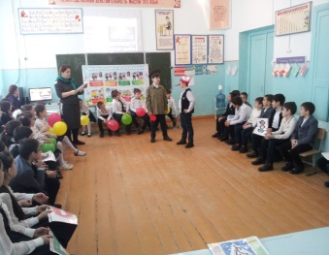 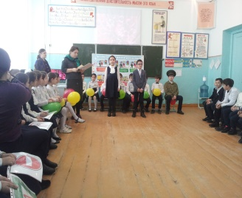 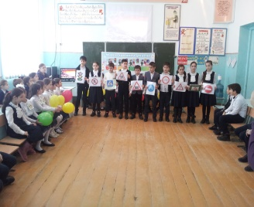 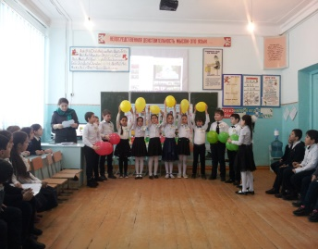

**Классный час в 4 классах.**

**Было проведено 16.01.18г Общешкольное родительское собрание на тему : «Правила дорожного движения». Присутствовало 82 родителя.**

Повестка дня:

1.Выступление Зам. дир. по ВР-Магомедовой Р.Г. с докладом на тему: «Правила дорожного движения».

2. Выступление директора школы – Мугутдиновой П.А.

3. Выступление зам директоров по уч. работе с отчётом итоги 2 четверти

4.Выступление уч-ся школы 5-10 кл (с концертной программой).

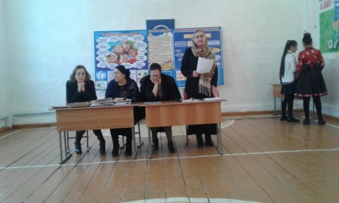 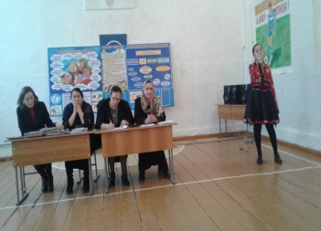 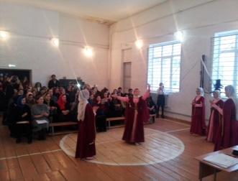 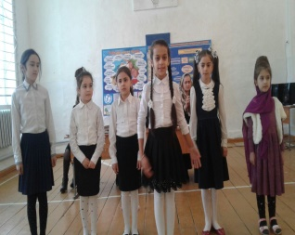

**Общешкольное родительское собрание.**